BỘ CÔNG THƯƠNG

**TRƯỜNG ĐẠI HỌC CÔNG NGHIỆP HÀ NỘI**

**-----------------------------------**

**ĐỒ ÁN TỐT NGHIỆP ĐẠI HỌC**

**NGÀNH HỆ THỐNG THÔNG TIN**

**ĐỀ TÀI: XÂY DỰNG WEBSITE BÁN QUẦN ÁO CHO CÔNG TY AN DUNG SHOP**

Giáo viên hướng dẫn : TS. Phạm Văn Hiệp

Sinh viên thực hiện : Nguyễn An Dũng

Mã sinh viên : 2020607503

Lớp: HTTT01 Khoá: 15

**Hà Nội – 2024**

# LỜI NÓI ĐẦU

Hiện nay trên thế giới thương mại điện tử đang phát triển rất mạnh mẽ. Kỹ thuật số giúp chúng ta tiết kiệm đáng kể các chi phí nhờ chi phí vận chuyển trung gian, chi phí giao dịch, thời gian để con người đầu tư vào các hoạt động khác. Hơn nữa thương mại điện tử còn giúp con người có thể tìm kiếm tự động theo nhiều mục đích khác nhau, tự động cung cấp thông tin theo nhu cầu và sở thích của con người. Giờ đây, con người có thể ngồi tại nhà để mua sắm mọi thứ theo ý muốn và các website bán hàng trên mạng sẽ giúp ta làm được điều đó. Chính vì vậy trong đồ án này em chọn đề tài về: “**Xây dựng Website bán hàng cho cửa hàng An Dung Shop**”.

Lời đầu tiên em xin chân thành cảm ơn thầy Phạm Văn Hiệp người đã trực tiếp hướng dẫn, nhận xét, giúp đỡ em trong suốt quá trình thực hiện đồ án.

Xin chân thành cảm ơn ban giám hiệu nhà trường, các thầy cô trong Khoa Công Nghệ Thông Tin và các phòng ban nhà trường đã tạo điều kiện tốt nhất cho em trong suốt thời gian học tập và làm tốt nghiệp.

Cuối cùng em xin gửi lời cảm ơn đến gia đình , người thân đã giúp đỡ động viên em rất nhiều trong quá trình học tập và làm Đồ án thực tập Tốt Nghiệp. Do thời gian thực hiện có hạn kiến thức còn nhiều hạn chế nên Đồ án thực hiện chắc chắn không tránh khỏi những thiếu sót nhất định.

Em rất mong nhận được ý kiến đóng góp của thầy cô giáo để em có thêm kinh nghiệm và tiếp tục hoàn thiện đồ án của mình.

Em xin chân thành cảm ơn!

**Sinh viên thực hiện**

**Nguyễn An Dũng**

# MỤC LỤC

LỜI NÓI ĐẦU 1

MỤC LỤC 2

DANH MỤC HÌNH ẢNH 5

DANH MỤC BẢNG BIỂU 6

MỞ ĐẦU 7

1. Lý do chọn đề tài 7

2. Mục đích 8

3. Đối tượng và phạm vi nghiên cứu 8

4. Ý nghĩa khoa học và thực tiễn 9

CHƯƠNG 1. GIỚI THIỆU TỔNG QUAN 10

1.1Giới thiệu chung về website 10

1.1.1 Lợi ích của website An Dung Shop 10

1.1.2 Nhu cầu sử dụng website trong các hoạt động thương mại hiện nay 11

1.2 Nghiên cứu hiện trạng và giải quyết vấn đề 11

1.2.1 Hiện trạng của công ty 11

1.2.2 Cơ cấu tổ chức 12

1.2.3 Mô tả hoạt động của các bộ phận 13

1.2.4 Xác định yêu cầu 14

1.3 Giới thiệu về công nghệ sử dụng trong dự án 15

1.3.1 Ngôn ngữ PHP 15

1.3.1.1 Giới thiệu về PHP 15

1.3.1.2 Lịch sử ra đời 16

1.3.1.3 Cú pháp và cầu trúc cơ bản của PHP. 16

1.3.2 Laravel Framework 18

1.3.2.1 Giới thiệu về Laravel 18

1.3.2.2 Lịch sử ra đời 18

1.3.2.3 Kiến trúc của Laravel 19

1.3.2.3.1 Mô hình MVC 19

1.3.2.3.2 Router và Middleware trong Laravel 20

1.3.2.4 Công cụ và tính năng chính của Laravel 20

1.3.2.5 Ứng dụng thực tế vào cộng đồng của Laravel 21

1.3.3 Cơ sở dữ liệu MySQL 22

1.3.3.1 Giới thiệu về MySQL 22

1.3.3.2 Lịch sử phát triển 22

1.3.3.3 Công cụ và tính năng chính của MySQL 22

CHƯƠNG 2. PHÂN TÍCH VÀ THIẾT KẾ 24

2.1 Các tác nhân trong hệ thống 24

2.2 Biểu đồ Use case 25

2.2.1 Use case tổng quát 25

2.2.2 Mô tả chi tiết các use case 27

2.2.2.1 Use case đăng kí 27

2.2.2.2 Use case đăng nhập 28

2.2.2.3 Use case quản lý sản phẩm 29

2.2.2.4 Use case quản lý danh mục 30

2.2.2.5 Use case quản lý tìm kiếm 31

2.2.2.6 Use case thêm giỏ hàng 32

2.3 Biểu đồ thực thể liên kết 33

2.4 Biểu đồ trình tự 35

2.4.1 Đăng nhập 35

2.4.2 Đăng kí 36

2.4.3 Xem chi tiết sản phẩm 36

2.4.4 Tìm kiếm 38

2.4.5 Thêm giỏ hàng 39

2.4.6 Thanh toán 40

2.4.7 Quản lý danh mục sản phẩm 41

2.4.8 Quản lý sản phẩm 43

2.4.9 Quản lý đơn hàng 45

2.5 Cơ sở dữ liệu 47

2.5.1 Quan hệ các bảng 47

2.5.2 Thiết kế các bảng 48

CHƯƠNG 3. THIẾT KẾ GIAO DIỆN VÀ KIỂM THỬ 54

3.1 Giới thiệu công cụ và môi trường cài đặt 54

3.2 Giao diện màn hình 55

3.2.1 Giao diện màn hình FrontEnd 55

3.2.1.1 Màn hình use case đăng kí 55

3.2.1.2 Màn hình use case đăng nhập 56

3.2.1.3 Màn hình use case xem chi tiết sản phẩm 56

3.2.1.4 Màn hình use case xem sản phẩm 57

3.2.1.5 Màn hình use case thanh toán 58

3.2.1.6 Màn hình use case theo dõi đơn hàng 59

3.2.2 Giao diện màn hình BackEnd 59

3.2.2.1 Màn hình use case quản lý danh mục sản phẩm 59

3.2.2.2 Màn hình use case quản lý sản phẩm 60

3.2.2.3 Màn hình use case quản lý đơn hàng 61

3.2.2.4 Màn hình use case quản lý bài viết 61

3.2.2.5 Màn hình use case quản lý khuyến mãi 62

3.3 Kiểm thử hệ thống 62

3.3.1 Kiểm thử chức năng phía khách hàng 62

3.3.2 Kiểm thử chức năng phía quản trị 65

3.3.3 Kết quả kiểm thử 69

KẾT LUẬN 70

TÀI LIỆU THAM KHẢO 71

# DANH MỤC HÌNH ẢNH

Hình 1.1 Ngôn ngữ PHP 15

HHình 1.2 Tập lệnh PHP 16

Hình 1.3 Biến và kiểu dữ liệu 17

Hình 1.4 Cấu trúc điều khiển 17

Hình 1.5 Hàm trong PHP 17

Hình 1.6 PHP Laravel 18

Hình 1.7 Mô hình MVC. 19

Hình 1.8 Khai báo routes 20

Hình 1.9 Khai báo routing groups 20

Hình 1.10 SQL SERVER. 23

Hình 1.11 MySQL Workbench 23

Hình 2.1 Biểu đồ Use case tổng quát 25

Hình 2.2 Biểu đồ thực thể liên kết 34

Hình 2.3 Biểu đồ trình tự use case đăng nhập 35

Hình 2.4 Biểu đồ trình tự use case đăng kí 36

Hình 2.5 Biểu đồ trình tự use case xem chi tiết sản phẩm 37

Hình 2.6 Biểu đồ trình tự use case tìm kiếm 38

Hình 2.7 Biểu đồ trình tự use case thêm giỏ hàng 39

Hình 2.9 Biểu đồ trình tự use case quản lý danh mục sản phẩm 42

Hình 2.10 Biểu đồ trình tự use case quản lý sản phẩm 44

Hình 2.11 Biểu đồ trình tự use case quản lý đơn hàng 46

Hình 2.12 Quan hệ giữa các bảng 47

Hình 3.1 Màn hình đăng kí 55

Hình 3.2 Màn hình đăng nhập 56

Hình 3.3 Màn hình xem chi tiết sản phẩm 57

Hình 3.4 Màn hình xem sản phẩm 57

Hình 3.5 Màn hình thanh toán 58

Hình 3.6 Màn hình theo dõi đơn hàng 59

Hình 3.7 Màn hình quản lý danh mục sản phẩm 60

Hình 3.8 Màn hình quản lý sản phẩm 60

Hình 3.9 Màn hình quản lý đơn hàng 61

Hình 3.10 Màn hình quản lý bài viết 61

Hình 3.11 Màn hình quản lý khuyến mãi 62

# DANH MỤC BẢNG BIỂU

Bảng 1.1 Yêu cầu chức năng. 14

Bảng 2.1 Bảng thiết kế user 48

Bảng 2.2 Bảng thiết kế danh mục sản phẩm 48

Bảng 2.3 Bảng thiết kế sản phẩm 49

Bảng 2.4 Bảng thiết kế chi tiết sản phẩm 49

Bảng 2.5 Bảng thiết kế hình ảnh 50

Bảng 2.6 Bảng thiết kế giỏ hàng 50

Bảng 2.7 Bảng thiết kế bình luận 51

Bảng 2.8 Bảng thiết kế địa chỉ 51

Bảng 2.9 Bảng thiết kế đơn hàng 52

Bảng 2.10 Bảng thiết kế chi tiết đơn hàng 52

Bảng 2.11 Bảng thiết kế voucher 53

Bảng 2.12 Bảng thiết kế bài viết 53

Bảng 3.1 Bảng kiểm thử chức năng trang chủ 62

Bảng 3.2 Bảng kiểm thử chức năng giao diện đăng nhập 63

Bảng 3.3 Bảng kiểm thử chức năng đăng ký 63

Bảng 3.4 Bảng kiểm thử tìm kiếm và lọc sản phẩm 64

Bảng 3.5 Bảng kiểm thử xem chi tiết sản phẩm 64

Bảng 3.6 Bảng kiểm thử giỏ hàng 64

Bảng 3.7 Bảng kiểm thử quản lý sản phẩm 65

Bảng 3.8 Bảng kiểm thử quản lý danh mục sản phẩm 66

Bảng 3.9 Bảng kiểm thử quản lý bài viết 67

Bảng 3.10 Bảng kiểm thử quản lý khuyến mãi 68

# MỞ ĐẦU

## 1. Lý do chọn đề tài

Thương mại điện tử đang ngày càng trở thành xu hướng chủ đạo trong kinh doanh hiện đại. Với sự phát triển mạnh mẽ của Internet và các công nghệ liên quan, việc mua sắm trực tuyến đã trở nên phổ biến, mang lại sự tiện lợi và lựa chọn đa dạng cho người tiêu dùng. An Dung Shop, như nhiều doanh nghiệp khác, nhận ra rằng việc tham gia vào môi trường trực tuyến là một bước đi cần thiết để không bị bỏ lại phía sau trong cuộc cạnh tranh khốc liệt.

Hiện tại, An Dung Shop chủ yếu hoạt động trong phạm vi địa phương, với lượng khách hàng chủ yếu đến từ các kênh truyền thống như cửa hàng vật lý. Việc xây dựng một website bán hàng trực tuyến sẽ mở rộng phạm vi tiếp cận, không chỉ thu hút khách hàng từ khắp cả nước mà còn từ các thị trường quốc tế. Điều này giúp An Dung Shop khai thác thêm nhiều cơ hội kinh doanh mới và tăng doanh thu.

Việc quản lý sản phẩm, đơn hàng và khách hàng thông qua phương pháp thủ công hiện tại của An Dung Shop không chỉ tốn nhiều thời gian mà còn dễ xảy ra sai sót. Một website bán hàng chuyên nghiệp sẽ giúp tự động hóa quy trình này, từ việc cập nhật sản phẩm, theo dõi đơn hàng, đến quản lý thông tin khách hàng. Điều này không chỉ giúp tiết kiệm thời gian và nguồn lực mà còn nâng cao độ chính xác và hiệu quả trong vận hành.

Trong ngành bán lẻ, đặc biệt là lĩnh vực thời trang, các đối thủ cạnh tranh luôn không ngừng đổi mới và phát triển để thu hút khách hàng. An Dung Shop cần phải có một nền tảng kỹ thuật số mạnh mẽ để duy trì lợi thế cạnh tranh và không bị tụt lại phía sau. Website bán hàng sẽ là công cụ giúp An Dung Shop giữ vững thị phần và phát triển hơn nữa trong tương lai.

Với sự phát triển của công nghệ mã nguồn mở và các framework như Laravel, việc xây dựng một website bán hàng trực tuyến không còn là điều khó khăn hay tốn kém như trước đây. An Dung Shop có thể tận dụng các công nghệ này để triển khai một website hiện đại, chi phí hợp lý nhưng vẫn đảm bảo đầy đủ các tính năng cần thiết.

Những lý do trên đây đã thúc đẩy An Dung Shop quyết định đầu tư vào việc xây dựng website bán hàng trực tuyến, nhằm nâng cao hiệu quả kinh doanh, mở rộng thị trường, và nâng cao trải nghiệm cho khách hàng.

## 2. Mục đích

Tạo ra một nền tảng trực tuyến chất lượng cao để hỗ trợ hoạt động bán hàng, giúp khách hàng dễ dàng tìm kiếm và mua sản phẩm.

Cải thiện quy trình quản lý sản phẩm và đơn hàng thông qua việc tự động hóa và số hóa các hoạt động này, từ đó giảm thiểu lỗi và tăng cường hiệu quả.

Mở rộng khả năng tiếp cận thị trường, không chỉ trong phạm vi địa phương mà còn trên toàn quốc và quốc tế, nhờ vào sự hiện diện trực tuyến.

Nâng cao trải nghiệm người dùng, cung cấp giao diện dễ sử dụng và các tính năng tiện ích, từ tìm kiếm sản phẩm đến thanh toán trực tuyến.

## 3. Đối tượng và phạm vi nghiên cứu

Đối tượng nghiên cứu: Các giải pháp công nghệ và phương pháp thiết kế website thương mại điện tử, bao gồm ngôn ngữ lập trình PHP, framework Laravel, và cơ sở dữ liệu MySQL.

Phạm vi nghiên cứu: Dự án tập trung vào việc phát triển một website bán hàng trực tuyến cho An Dung Shop. Điều này bao gồm việc thiết kế giao diện người dùng, xây dựng các tính năng chính như quản lý sản phẩm, giỏ hàng, thanh toán trực tuyến, và hệ thống quản lý đơn hàng. Phạm vi nghiên cứu cũng bao gồm việc áp dụng công nghệ mới và các phương pháp phát triển phần mềm hiện đại để tối ưu hóa hiệu suất và bảo mật của hệ thống.

## 4. Ý nghĩa khoa học và thực tiễn

Ý nghĩa khoa học: Dự án này cung cấp một ứng dụng thực tiễn của các công nghệ phát triển web hiện đại như PHP, Laravel và MySQL trong lĩnh vực thương mại điện tử. Nó giúp mở rộng hiểu biết về việc áp dụng các công nghệ này trong môi trường kinh doanh thực tế, đồng thời cung cấp cái nhìn sâu sắc về các phương pháp và công cụ phát triển phần mềm.

Ý nghĩa thực tiễn: Việc xây dựng website bán hàng cho An Dung Shop không chỉ giúp doanh nghiệp nâng cao hiệu quả kinh doanh mà còn giúp cải thiện trải nghiệm của khách hàng. Website sẽ là công cụ quan trọng trong việc mở rộng thị trường, quản lý sản phẩm và đơn hàng một cách hiệu quả, và tạo điều kiện thuận lợi cho khách hàng trong việc mua sắm trực tuyến. Đồng thời, nó cũng giúp An Dung Shop cạnh tranh tốt hơn với các đối thủ trong ngành và đáp ứng nhu cầu ngày càng cao của người tiêu dùng.

# CHƯƠNG 1. GIỚI THIỆU TỔNG QUAN

## Giới thiệu chung về website

### 1.1.1 Lợi ích của website An Dung Shop

Mở rộng phạm vi tiếp cận khách hàng: Một website bán hàng trực tuyến cho phép An Dung Shop tiếp cận một lượng lớn khách hàng tiềm năng không chỉ trong khu vực địa phương mà còn trên toàn quốc, thậm chí quốc tế. Khách hàng có thể truy cập và mua sắm bất cứ lúc nào, từ bất kỳ đâu, giúp tăng doanh số bán hàng và mở rộng thị trường của công ty.

Tăng cường hiệu quả hoạt động kinh doanh: Website sẽ giúp tự động hóa các quy trình quản lý sản phẩm, đơn hàng, và khách hàng, từ đó giảm thiểu thời gian và chi phí cho các công việc quản trị thủ công. Điều này giúp công ty tập trung nguồn lực vào các hoạt động chiến lược hơn như phát triển sản phẩm mới và cải thiện dịch vụ khách hàng.

Cải thiện trải nghiệm khách hàng: Với giao diện thân thiện, dễ sử dụng, khách hàng sẽ có trải nghiệm mua sắm thuận tiện và nhanh chóng. Các tính năng như tìm kiếm sản phẩm, xem chi tiết sản phẩm, giỏ hàng và thanh toán trực tuyến sẽ đáp ứng nhu cầu mua sắm hiện đại của người tiêu dùng.

Khả năng theo dõi và phân tích dữ liệu: Website cung cấp các công cụ theo dõi hành vi người dùng, phân tích dữ liệu bán hàng và đánh giá hiệu quả của các chiến dịch marketing. Từ đó, An Dung Shop có thể điều chỉnh chiến lược kinh doanh phù hợp, tối ưu hóa hoạt động và gia tăng lợi nhuận.

Tăng tính cạnh tranh: Trong môi trường kinh doanh cạnh tranh khốc liệt, việc sở hữu một website bán hàng trực tuyến giúp An Dung Shop không chỉ giữ vững vị thế của mình mà còn nâng cao khả năng cạnh tranh với các đối thủ khác trong ngành. Website sẽ là công cụ quảng bá thương hiệu hiệu quả, giúp công ty thu hút thêm nhiều khách hàng mới.

### 1.1.2 Nhu cầu sử dụng website trong các hoạt động thương mại hiện nay

Trong bối cảnh thị trường thương mại điện tử đang phát triển mạnh mẽ, việc xây dựng và sử dụng website bán hàng trở thành một yếu tố không thể thiếu đối với bất kỳ doanh nghiệp nào. Các nhu cầu chính bao gồm:

Nhu cầu về sự hiện diện trực tuyến: Khách hàng ngày nay có xu hướng tìm kiếm và mua sắm sản phẩm trực tuyến. Một website bán hàng giúp doanh nghiệp có sự hiện diện rõ ràng trên Internet, tạo điều kiện cho khách hàng dễ dàng tìm thấy và tiếp cận sản phẩm.

Nhu cầu về tiện ích và sự thuận tiện: Người tiêu dùng hiện đại đòi hỏi sự tiện lợi trong quá trình mua sắm. Việc có một website với đầy đủ tính năng như tìm kiếm, lọc sản phẩm, đánh giá, và thanh toán trực tuyến đáp ứng nhu cầu này và giúp cải thiện trải nghiệm khách hàng.

Nhu cầu về quản lý và tối ưu hóa quy trình: Website không chỉ là một kênh bán hàng mà còn là công cụ quản lý hiệu quả các hoạt động kinh doanh. Từ việc quản lý kho hàng, đơn hàng, đến việc theo dõi doanh số và hành vi khách hàng, website giúp doanh nghiệp hoạt động hiệu quả hơn.

Nhu cầu về cạnh tranh và phát triển: Trong một thị trường mà các doanh nghiệp liên tục nâng cao khả năng cạnh tranh, việc sử dụng website giúp công ty không chỉ duy trì mà còn phát triển mạnh mẽ, đáp ứng nhanh chóng các thay đổi của thị trường và nhu cầu của khách hàng.

## Nghiên cứu hiện trạng và giải quyết vấn đề

### 1.2.1 Hiện trạng của công ty

An Dung Shop là một doanh nghiệp bán lẻ thời trang đã hoạt động ổn định trong nhiều năm, chủ yếu kinh doanh tại cửa hàng vật lý. Dù có một lượng khách hàng trung thành, nhưng việc quản lý và mở rộng kinh doanh đang gặp một số vấn đề quan trọng :

* Quản lý thủ công: Hiện tại, công ty vẫn đang sử dụng các phương pháp quản lý thủ công như ghi chép sổ sách và quản lý dữ liệu bằng Excel. Việc này gây khó khăn trong việc cập nhật thông tin sản phẩm, kiểm soát tồn kho và theo dõi doanh số bán hàng.
* Hạn chế trong tiếp cận khách hàng: Không có kênh bán hàng trực tuyến, An Dung Shop chỉ có thể tiếp cận khách hàng tại khu vực địa phương, bỏ lỡ nhiều cơ hội kinh doanh từ thị trường trực tuyến.
* Quản lý đơn hàng phức tạp: Quy trình xử lý đơn hàng hiện tại bao gồm nhiều bước thủ công, dễ dẫn đến sai sót và chậm trễ trong việc phục vụ khách hàng. Điều này ảnh hưởng đến trải nghiệm khách hàng và hiệu quả kinh doanh.
* Thiếu hệ thống quản lý khách hàng: Công ty chưa có hệ thống quản lý khách hàng hiệu quả, việc lưu trữ thông tin khách hàng chủ yếu dựa vào ghi chép thủ công, dẫn đến khó khăn trong việc theo dõi lịch sử mua sắm và tương tác với khách hàng.

### 1.2.2 Cơ cấu tổ chức

An Dung Shop có cơ cấu tổ chức gồm các phòng ban chính như sau:

* Ban Giám Đốc: Chịu trách nhiệm quản lý tổng thể, lập kế hoạch chiến lược và ra quyết định quan trọng cho hoạt động kinh doanh của công ty.
* Phòng Kinh Doanh: Quản lý danh mục sản phẩm, giá cả, và triển khai các hoạt động bán hàng. Phòng này đóng vai trò quan trọng trong việc cung cấp thông tin sản phẩm đến khách hàng và xử lý đơn hàng.
* Phòng Marketing: Đảm nhiệm việc xây dựng và triển khai các chiến dịch quảng bá thương hiệu, sản phẩm thông qua các kênh truyền thông như mạng xã hội, quảng cáo trực tuyến, và tổ chức các sự kiện khuyến mãi.
* Phòng Kế Toán: Quản lý các vấn đề tài chính của công ty, bao gồm theo dõi doanh thu, chi phí, và thực hiện các báo cáo tài chính.
* Phòng Hỗ Trợ Khách Hàng: Chịu trách nhiệm tiếp nhận và xử lý các yêu cầu hỗ trợ từ khách hàng, đảm bảo rằng mọi thắc mắc và vấn đề của khách hàng được giải quyết một cách kịp thời và thỏa đáng.

### 1.2.3 Mô tả hoạt động của các bộ phận

Ban Giám Đốc: Điều hành và ra quyết định dựa trên các báo cáo từ các phòng ban. Tuy nhiên, việc thiếu công cụ hỗ trợ làm cho quá trình ra quyết định dựa trên dữ liệu gặp khó khăn, đặc biệt trong việc phân tích xu hướng thị trường và hành vi khách hàng.

Phòng Kinh Doanh: Hiện tại, các hoạt động bán hàng vẫn chủ yếu dựa vào giao dịch tại cửa hàng vật lý, với việc quản lý sản phẩm và đơn hàng thông qua sổ sách và bảng tính. Điều này gây khó khăn trong việc theo dõi tình trạng hàng tồn kho và phản ứng nhanh chóng với các thay đổi của thị trường.

Phòng Marketing: Tập trung vào các kênh truyền thông truyền thống và mạng xã hội, nhưng chưa có sự tích hợp trực tiếp với hệ thống bán hàng. Điều này hạn chế khả năng đánh giá hiệu quả của các chiến dịch marketing và tối ưu hóa hoạt động quảng bá.

Phòng Kế Toán: Hoạt động chủ yếu dựa vào việc xử lý thủ công các giao dịch tài chính, từ đó tạo ra một khối lượng công việc lớn và dễ xảy ra sai sót. Phòng kế toán cần một hệ thống tự động hóa để giảm tải công việc và nâng cao độ chính xác.

Phòng Hỗ Trợ Khách Hàng: Phòng này thường xuyên phải xử lý các yêu cầu của khách hàng thông qua điện thoại hoặc tại cửa hàng. Việc không có hệ thống quản lý khách hàng tập trung khiến việc theo dõi và xử lý yêu cầu không hiệu quả, dẫn đến sự không hài lòng của khách hàng và mất cơ hội bán hàng.

### 1.2.4 Xác định yêu cầu

**Yêu cầu chức năng:**

Bảng 1.1 Yêu cầu chức năng.

|  |  |
| --- | --- |
| **Chức năng** | **Mô tả** |
| Quản lý sản phẩm | * Thêm, sửa, xóa sản phẩm * Phân loại sản phẩm theo danh mục * Hiển thị chi tiết sản phẩm |
| Quản lý đơn hàng | * Xem danh sách đơn hàng đã đặt * Xác nhận, hủy đơn hàng * Theo dõi đơn hàng |
| Quản lý bài viết | * Thêm, sửa, xóa bài viết |
| Quản lý khuyến mãi | * Thêm, xóa mã khuyến mãi |
| Quản lý người dùng | * Đăng ký, đăng nhập, đăng xuất * Xem, chỉnh sửa thông tin |
| Tìm kiếm và lọc sản phẩm | * Tìm kiếm sản phẩm theo từ khóa * Lọc sản phẩm theo danh mục, giá cả |
| Thanh toán | * Cho phép thanh toán online |

**Yêu cầu phi chức năng**

- Hiệu suất

+ Trang web phải có thời gian tải nhanh .

+ Ổn định và không gặp sự cố thường xuyên.

- Bảo mật

+ Bảo vệ thông tin cá nhân của người dùng và thông tin thanh toán.

+ Mã hóa mật khẩu.

- Giao diện người dùng thân thiện.

+ Giao diện phải dễ sử dụng, thân thiện với người dùng.

+ Tương thích với nhiều thiết bị.

- Tương thích với nhiều hệ điều hành, trình duyệt.

## 1.3 Giới thiệu về công nghệ sử dụng trong dự án

### 1.3.1 Ngôn ngữ PHP

#### 1.3.1.1 Giới thiệu về PHP

PHP (Hypertext Preprocessor) là một ngôn ngữ lập trình kịch bản phía máy chủ (server-side scripting language), được thiết kế chủ yếu để phát triển các ứng dụng web. PHP có khả năng nhúng trực tiếp vào HTML, cho phép các nhà phát triển tạo ra các trang web động một cách dễ dàng. Điểm mạnh của PHP là dễ học, có tài liệu phong phú, cộng đồng người dùng rộng lớn, và hỗ trợ nhiều framework mạnh mẽ, đặc biệt là Laravel.

Hình 1.1 Ngôn ngữ PHP

#### 1.3.1.2 Lịch sử ra đời

PHP ban đầu được phát triển bởi Rasmus Lerdorf vào năm 1994, với tên gọi là "Personal Home Page" (Trang chủ cá nhân). Ban đầu, nó chỉ là một tập hợp các chương trình CGI (Common Gateway Interface) đơn giản, được viết bằng ngôn ngữ C, nhằm theo dõi số lượt truy cập vào trang cá nhân của Rasmus. Sau đó, ông đã phát triển và mở rộng dự án này, và năm 1995, phiên bản PHP/FI (Personal Home Page/Forms Interpreter) đầu tiên đã được phát hành công khai.

PHP đã trải qua nhiều phiên bản và cải tiến quan trọng. Phiên bản PHP 3.0, được phát hành vào năm 1997, là phiên bản đầu tiên thực sự được cộng đồng đón nhận rộng rãi. PHP 4.0, ra mắt năm 2000, đã cải thiện hiệu suất và tích hợp mô hình lập trình hướng đối tượng. Phiên bản hiện tại, PHP 8.x, mang đến nhiều cải tiến về hiệu suất và các tính năng mới, giúp PHP tiếp tục là một trong những ngôn ngữ phổ biến nhất trong phát triển web.

#### 1.3.1.3 Cú pháp và cầu trúc cơ bản của PHP.

PHP có cú pháp đơn giản và dễ hiểu, làm cho nó trở thành ngôn ngữ lập trình lý tưởng cho người mới bắt đầu học lập trình web. Dưới đây là một số đặc điểm cú pháp và cấu trúc cơ bản của PHP:

**Tập lệnh PHP:** Mã PHP được viết giữa thẻ mở **<?php** và thẻ đóng **?>.** Khi server xử lý một tập tin PHP, nó sẽ chạy mã PHP và trả về kết quả dưới dạng HTML cho trình duyệt.

HHình 1.2 Tập lệnh PHP

**Biến và kiểu** dữ **liệu:** PHP là ngôn ngữ có kiểu dữ liệu động, tức là không cần phải khai báo kiểu dữ liệu cho biến. PHP tự động xác định kiểu dữ liệu dựa trên giá trị của biến.

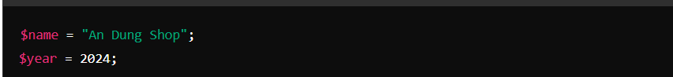

Hình 1.3 Biến và kiểu dữ liệu

**Cấu trúc điều khiển:** PHP hỗ trợ các cấu trúc điều khiển thông thường như if, else, for, while, và switch để kiểm soát luồng chương trình.

Hình 1.4 Cấu trúc điều khiển

**Hàm:** PHP cung cấp một lượng lớn các hàm dựng sẵn để thực hiện các nhiệm vụ thông thường như xử lý chuỗi, số học, và làm việc với cơ sở dữ liệu. Ngoài ra, cũng có thể tạo các hàm tùy chỉnh.

Hình 1.5 Hàm trong PHP

### 1.3.2 Laravel Framework

#### 1.3.2.1 Giới thiệu về Laravel

Laravel là một framework PHP mã nguồn mở, được thiết kế để phát triển các ứng dụng web theo mô hình MVC (Model-View-Controller). Laravel nổi bật với cú pháp rõ ràng và dễ hiểu, cung cấp nhiều tính năng mạnh mẽ giúp các nhà phát triển xây dựng các ứng dụng web một cách nhanh chóng và hiệu quả. Laravel cũng đi kèm với một hệ sinh thái phong phú, bao gồm các công cụ như Artisan (CLI), Eloquent ORM (truy vấn cơ sở dữ liệu dễ dàng), và Blade (engine template).

Hình 1.6 PHP Laravel

#### 1.3.2.2 Lịch sử ra đời

Laravel được tạo ra bởi Taylor Otwell và phát hành lần đầu vào tháng 6 năm 2011. Mục tiêu của Taylor là cung cấp một framework PHP đơn giản, nhưng mạnh mẽ, để thay thế cho các framework phổ biến vào thời điểm đó như CodeIgniter, vốn thiếu các tính năng cần thiết cho các ứng dụng web hiện đại. Từ khi ra mắt, Laravel đã nhanh chóng trở thành một trong những framework PHP phổ biến nhất, nhờ vào tính năng phong phú, dễ sử dụng và cộng đồng hỗ trợ nhiệt tình.

#### 1.3.2.3 Kiến trúc của Laravel

Laravel được xây dựng dựa trên kiến trúc MVC, giúp tách biệt rõ ràng giữa các thành phần khác nhau của ứng dụng web, giúp việc quản lý mã nguồn trở nên dễ dàng hơn.

##### 1.3.2.3.1 Mô hình MVC

**Model (Mô hình):** Đại diện cho dữ liệu và các quy tắc kinh doanh. Trong Laravel, các model thường được tạo ra bằng Eloquent ORM, cung cấp cách tương tác với cơ sở dữ liệu theo cách thức hướng đối tượng

**View (Giao diện):** Chịu trách nhiệm hiển thị dữ liệu cho người dùng. Laravel sử dụng Blade, một engine template đơn giản và linh hoạt, để tạo ra các view

****Controller (Điều khiển):** Xử lý yêu cầu của người dùng, tương tác với model để lấy dữ liệu, và trả về view tương ứng. Controller đóng vai trò trung gian giữa Model và View, đảm bảo rằng dữ liệu được truyền đến giao diện một cách chính xác

Hình 1.7 Mô hình MVC.

##### 1.3.2.3.2 Router và Middleware trong Laravel

- Router trong Laravel:

**Khai báo routes:** Trong Laravel, các routes được khai báo trong các file định tuyến nằm trong thư mục routes/. Thông thường, các routes cho các yêu cầu **HTTP** cơ bản như **GET**, **POST**, **PUT**, và **DELETE** được định nghĩa trong file web.php hoặc api.php.

Hình 1.8 Khai báo routes

**Routing groups:** Laravel cho phép tạo các nhóm routes để gán các thuộc tính chung như middleware, namespace, hoặc prefix. Điều này giúp quản lý các routes dễ dàng hơn, đặc biệt trong các ứng dụng lớn.

Hình 1.9 Khai báo routing groups

- Middleware trong Laravel : Middleware trong Laravel hoạt động như một lớp trung gian giữa yêu cầu HTTP và ứng dụng, cho phép xử lý các yêu cầu trước khi chúng đến controller hoặc sau khi response được tạo ra. Middleware giúp quản lý các tác vụ như xác thực người dùng, bảo mật, và logging một cách hiệu quả.

#### 1.3.2.4 Công cụ và tính năng chính của Laravel

Laravel cung cấp một loạt các công cụ và tính năng giúp tăng cường quá trình phát triển ứng dụng web:

* + **Artisan CLI:** Một công cụ dòng lệnh mạnh mẽ giúp tự động hóa các tác vụ phát triển như tạo model, controller, migration, và các công việc khác.
  + **Eloquent ORM:** Cung cấp một cách tiếp cận đơn giản nhưng mạnh mẽ để tương tác với cơ sở dữ liệu thông qua các model hướng đối tượng.
  + **Blade Template Engine:** Cho phép tạo các giao diện động với cú pháp đơn giản, hỗ trợ các cấu trúc điều khiển như vòng lặp và điều kiện.
  + **Migration:** Hỗ trợ quản lý và kiểm soát phiên bản của cơ sở dữ liệu, giúp dễ dàng thay đổi cấu trúc cơ sở dữ liệu mà không làm mất dữ liệu.
  + **Queues & Jobs:** Laravel hỗ trợ hệ thống hàng đợi (queue) để xử lý các tác vụ tốn thời gian như gửi email, xử lý hình ảnh, và các tác vụ nền khác.

#### 1.3.2.5 Ứng dụng thực tế vào cộng đồng của Laravel

- Laravel được sử dụng rộng rãi trong nhiều dự án từ các trang web nhỏ đến các hệ thống doanh nghiệp lớn. Những ứng dụng phổ biến của Laravel bao gồm:

* + **Hệ thống quản lý nội dung (CMS):** Laravel là nền tảng lý tưởng để xây dựng các hệ thống quản lý nội dung tùy chỉnh nhờ tính linh hoạt và khả năng mở rộng của nó.
  + **Thương mại điện tử:** Laravel hỗ trợ phát triển các hệ thống thương mại điện tử với các tính năng quản lý sản phẩm, đơn hàng, và thanh toán an toàn .
  + **Các ứng dụng web thời gian thực:** Laravel có thể được sử dụng để phát triển các ứng dụng web thời gian thực nhờ tích hợp với WebSockets.

- Laravel có một cộng đồng người dùng rộng lớn và tài liệu phong phú, giúp việc học hỏi và giải quyết các vấn đề kỹ thuật trở nên dễ dàng hơn.

### 1.3.3 Cơ sở dữ liệu MySQL

#### 1.3.3.1 Giới thiệu về MySQL

MySQL là một hệ quản trị cơ sở dữ liệu quan hệ mã nguồn mở, được sử dụng rộng rãi trong các ứng dụng web và doanh nghiệp. MySQL nổi bật với tốc độ xử lý nhanh, độ tin cậy cao, và tính linh hoạt trong việc quản lý dữ liệu. MySQL hỗ trợ ngôn ngữ truy vấn SQL (Structured Query Language), giúp dễ dàng tương tác với dữ liệu và thực hiện các thao tác như tìm kiếm, thêm, sửa, xóa dữ liệu.

#### 1.3.3.2 Lịch sử phát triển

MySQL được phát triển bởi công ty Thụy Điển MySQL AB vào năm 1995, với sự đóng góp chính của Michael Widenius, David Axmark, và Allan Larsson. Từ những ngày đầu, MySQL đã nhanh chóng trở thành một trong những hệ quản trị cơ sở dữ liệu phổ biến nhất, đặc biệt là trong lĩnh vực phát triển web, nhờ vào khả năng tích hợp tốt với các ngôn ngữ lập trình như PHP và hệ điều hành Linux. Năm 2008, MySQL được Sun Microsystems mua lại, và sau đó thuộc quyền sở hữu của Oracle Corporation khi Sun được mua lại vào năm 2010.

#### 1.3.3.3 Công cụ và tính năng chính của MySQL

**SQL SERVER :** hỗ trợ ngôn ngữ SQL tiêu chuẩn, cho phép người dùng thực hiện các truy vấn phức tạp để tìm kiếm và xử lý dữ liệu.

Hình 1.10 SQL SERVER.

**MySQL Workbench:** Đây là một công cụ GUI tích hợp dành cho MySQL, giúp người dùng dễ dàng thiết kế, phát triển, và quản lý cơ sở dữ liệu. MySQL Workbench hỗ trợ việc tạo mô hình dữ liệu, viết và chạy các truy vấn SQL, cũng như kiểm tra và tối ưu hóa hiệu suất của cơ sở dữ liệu.

Hình 1.11 MySQL Workbench

# CHƯƠNG 2. PHÂN TÍCH VÀ THIẾT KẾ

## 2.1 Các tác nhân trong hệ thống

Bảng 2.1 Các tác nhân trong hệ thống*.*

|  |  |
| --- | --- |
| **Actor** | **Use case** |
| Admin | - Đăng nhập - Quản lý sản phẩm - Quản lý danh mục - Quản lý đơn hàng  - Quản lý bài viết  - Quản lý khuyến mãi  - Thống kê xu hướng mua sắm của khách hàng theo danh mục sản phẩm |
| Khách hàng | - Đăng nhập - Đặt hàng  - Thêm sản phẩm vào giỏ hàng  - Xem đơn hàng - Xem thông tin tài khoản - Tìm kiếm sản phẩm |
| Khách vãng lai | - Đăng ký - Xem thông tin sản phẩm  - Tìm kiếm sản phẩm |

## 2.2 Biểu đồ Use case

### 2.2.1 Use case tổng quát



Hình 2.1 Biểu đồ Use case tổng quát

1. **Đăng nhập :** Cho phép khách hàng đăng nhập vào tài khoản thành viên hoặc người quản trị đăng nhập tài khoản quản trị.
2. **Đăng kí :** Cho phép khách hàng đăng ký tài khoản khách hàng.
3. **Xem sản phẩm :** Cho phép khách hàng xem tất cả sản phẩm .
4. **Xem chi tiết sản phẩm :** Cho phép khách hàng thực hiện xem chi tiết từng sản phẩm trong danh sách sản phẩm .
5. **Tìm kiếm sản phẩm :** Cho phép khách hàng tìm kiếm các sản phẩm có từ khóa tìm kiếm trùng với tên sản phẩm của cửa hàng.
6. **Thanh toán :** Cho phép khách hàng thanh toán các sản phẩm đã thêm vào giỏ hàng thông qua các phương thức hỗ trợ.
7. **Theo dõi đơn hàng :** Cho phép khách hàng theo dõi trạng thái đơn hàng , bao gồm các thông tin như đang chờ xác nhận , đang giao hàng , đã giao .
8. **Thêm giỏ hàng :** Cho phép khách hàng thêm sản phẩm vào giỏ hàng để thanh toán sau hoặc tiếp tục mua sắm .
9. **Quản lý sản phẩm :** Cho phép người quản trị thêm , sửa , xóa và cập nhật thông tin sản phẩm bao gồm tên sản phẩm , danh mục , mô tả , giá , tồn kho, trạng thái .

**10) Quản lý đơn hàng :** Cho phép người quản trị theo dõi, cập nhật trạng thái và xử lý các đơn hàng do khách hàng đặt.

**11) Quản lý danh mục :** Cho phép người quản trị tạo, chỉnh sửa và xóa các danh mục sản phẩm, giúp phân loại sản phẩm dễ dàng hơn.

**12) Quản lý khuyến mãi :** Cho phép người quản trị tạo, chỉnh sửa và xóa các chương trình khuyến mãi, mã giảm giá, hoặc các ưu đãi đặc biệt.

**13) Quản lý bài viết :** Cho phép người quản trị viết, đăng tải và chỉnh sửa các bài viết blog hoặc tin tức liên quan đến cửa hàng.

### 2.2.2 Mô tả chi tiết các use case

#### 2.2.2.1 Use case đăng kí

**Mô tả vắn tắt:**

Use case này cho phép khách hàng có thể tạo tài khoản để đăng nhập vào website

**Luồng sự kiện**:

• **Luồng cơ bản**:

1. Use case này bắt đầu khi khách hàng nhấn nút đăng ký. Hệ thống sẽ hiển thị màn hình yêu cầu nhập thông tin đăng ký bao gồm: Tên đăng nhập, email, mật khẩu, số điện thoại.

2. Khách hàng nhập các thông tin trên và nhấn nút nút đăng ký. Hệ thống kiểm tra thông tin nhập vào, thêm vào bảng users và màn hình hiển thị form đăng nhập kèm theo thông báo đăng ký thành công. Use case kết thúc.

• **Luồng rẽ nhánh**:

1. Tại luồng cơ bản 2 nếu khách hàng nhập thông tin không hợp lệ hoặc tên đăng nhập đã tồn tại thì hệ thống hiển thị thông báo lỗi và yêu cầu nhập lại. Khách hàng đăng ký thành công hoặc thoát. Use case kết thúc.

**Tiền điều kiện:** Không có.

**Hậu điều kiện:** Khách hàng đăng ký thành công tài khoản.

**Các yêu cầu đặc biệt:** Không có.

**Điểm mở rộng:** Không có.

#### 2.2.2.2 Use case đăng nhập

**Mô tả vắn tắt:**

Use case này cho phép thành viên (admin, khách hàng) đăng nhập vào hệ thống.

**Luồng sự kiện**:

• **Luồng cơ bản**:

1. Use case này bắt đầu khi thành viên(admin, khách hàng) chọn chức năng đăng nhập .Hệ thống sẽ hiển thị màn hình yêu cầu nhập tên đăng nhập(username) và mật khẩu.

2. Thành viên(admin, khách hàng) nhập tên đăng nhập(username) và mật khẩu, nhấn nút đăng nhập. Hệ thống kiểm tra tên đăng nhập(username), mật khẩu, quyền trong bảng users để hiển thị from tương ứng cho thành viên đăng nhập. Use case kết thúc.

• **Luồng rẽ nhánh**:

1. Tại luồng cơ bản 2 nếu người dùng nhập sai tên đăng nhập(username) và mật khẩu hệ thống hiển thị thông báo sai email hoặc mật khẩu và yêu cầu nhập lại. Thành viên tiếp tục nhập lại hoặc thoát. Use case kết thúc.

**Tiền điều kiện:** Thành viên(admin, khách hàng) chưa đăng nhập vào hệ thống.

**Hậu điều kiện:** Thành viên(admin, khách hàng) đã đăng nhập thành công và sử dụng chức năng hệ thống tương ứng với tài khoản.

**Các yêu cầu đặc biệt:** Không có.

**Điểm mở rộng:** Không có.

#### 2.2.2.3 Use case quản lý sản phẩm

**Mô tả vắn tắt:**

Use case này cho phép người quản trị(admin) có thể thêm, sửa, xóa sản phẩm của hệ thống.

**Luồng sự kiện**:

• **Luồng cơ bản**:

1. Use case này bắt đầu khi người quản trị (admin) nhấn danh sách sản phẩm trong mục sản phẩm, hệ thống hiển thị danh sách các sản phẩm trong bảng San Pham(Products) lên màn hình.

2. Thêm sản phẩm: Khi quản trị(admin) nhấn nút thêm sản phẩm thì form thêm sản phẩm hiển thị, người dùng nhập thông tin sản phẩm (tên sản phẩm,danh mục sản phẩm, kích thước, số lượng, giá tiền,màu sắc, mô tả) ,tải hỉnh ảnh và nhấn nút thêm sản phẩm, hệ thống kiểm tra thông tin và thêm vào bảng sanpham(Products), cập nhật lại danh sách và hiển thị. Use case kết thúc.

3. Sửa sản phẩm: Khi quản trị(admin) nhấn nút sửa trên một dòng thông tin sản phẩm, form sửa sản phẩm hiển thị, người dùng sửa lại thông tin sản phẩm (tên sản phẩm,danh mục sản phẩm, kích thước, số lượng, giá tiền,màu sắc, mô tả), hình ảnh đã tải hệ thống kiểm tra thông tin và cập nhật lại sản phẩm trong bảng sanpham(Products), cập nhật lại danh sách hiển thị. Use case kết thúc.

4. Xóa sản phẩm: Khi người dùng nhấn nút xóa trên một dòng thông tin của sản phẩm, form xác nhận hiển thị, hệ thống cập nhật trạng thái sản phẩm trong bảng sanpham(Products) và hiển thị lại danh sách. Use case kết thúc.

• **Luồng rẽ nhánh**:

1. Tại luồng cơ bản 2 nếu thông tin người dùng nhập không hợp lệ hệ thống sẽ thông báo lỗi vài yêu cầu nhập lại, người dùng nhập lại tiếp tục hoặc kích nút thoát.Use case kết thúc.
2. Tại luồng cơ bản 3 nếu thông tin người dùng nhập không hợp lệ hệ thống sẽ thông báo lỗi vài yêu cầu nhập lại, người dùng nhập lại tiếp túc hoặc nhấn thoát. Use case kết thúc.
3. Tại luồng cơ bản 4 nếu trạng thái sản phẩm bằng 0 thì nút xóa sẽ không hiển thị.

**Tiền điều kiện:** Tài khoản đăng nhập phải mang quyền admin.

**Hậu điều kiện:** Cập nhật sản phẩm thành công.

**Các yêu cầu đặc biệt:** Không có.

**Điểm mở rộng:** Không có.

#### 2.2.2.4 Use case quản lý danh mục

**Mô tả vắn tắt:**

Use case này cho phép người quản trị(admin) có thể thêm, sửa, xóa danh mục của hệ thống.

**Luồng sự kiện**:

• **Luồng cơ bản**:

1. Use case này bắt đầu khi người quản trị (admin) nhấn danh sách danh mục trong mục quản lý danh mục, hệ thống hiển thị danh sách các danh mcuj trong bảng danhmuc(Categories) lên màn hình.

2. Thêm danh mục: Khi quản trị(admin) nhấn nút thêm danh mục thì form thêm danh mục hiển thị, người dùng nhập thông tin danh mục tên danh mục, mô tả, trạng thái và nhấn nút thêm , hệ thống kiểm tra thông tin và thêm vào bảng danhmuc(Categories), cập nhật lại danh sách và hiển thị. Use case kết thúc.

3. Sửa danh mục: Khi quản trị(admin) nhấn nút sửa trên một dòng thông tin danh mục, form sửa danh mục hiển thị, người dùng sửa lại thông tin danh mục, mô tả, trạng thái hệ thống kiểm tra thông tin và cập nhật lại danh mục trong bảng danhmuc(Categories), cập nhật lại danh sách hiển thị. Use case kết thúc.

4. Xóa danh mục: Khi người dùng nhấn nút xóa trên một dòng thông tin của danh mục, form xác nhận hiển thị, hệ thống cập nhật trạng thái danh mục trong bảng danhmuc(Categories) và hiển thị lại danh sách. Use case kết thúc.

• **Luồng rẽ nhánh**:

1. Tại luồng cơ bản 2 nếu thông tin người dùng nhập không hợp lệ hệ thống sẽ thông báo lỗi vài yêu cầu nhập lại, người dùng nhập lại tiếp tục hoặc kích nút thoát.Use case kết thúc.
2. Tại luồng cơ bản 3 nếu thông tin người dùng nhập không hợp lệ hệ thống sẽ thông báo lỗi vài yêu cầu nhập lại, người dùng nhập lại tiếp túc hoặc nhấn thoát. Use case kết thúc.

**Tiền điều kiện:** Tài khoản đăng nhập phải mang quyền admin.

**Hậu điều kiện:** Cập nhật danh mục thành công.

**Các yêu cầu đặc biệt:** Không có.

**Điểm mở rộng:** Không có.

#### 2.2.2.5 Use case quản lý tìm kiếm

**Mô tả vắn tắt:**

Use case này cho khách hàng tìm kiếm nhanh chóng sản phẩm mình mong muốn.

**Luồng sự kiện**:

• **Luồng cơ bản**:

1. Use case này bắt đầu khi khách hàng nhấn con trỏ chuột vào ô nhập thông tin, khách hàng sẽ nhập tên sản phẩm. Khi khách hàng nhấn nút tìm kiếm thì hệ thống sẽ hiện thị danh sách sản phẩm tương ứng với ô tìm kiếm.

• **Luồng rẽ nhánh**:

1. Khi khách hàng nhấn nút thoát hoặc trang chủ thì Use case kết thúc

**Tiền điều kiện:** Không có.

**Hậu điều kiện:** Không có.

**Các yêu cầu đặc biệt:** Không có.

**Điểm mở rộng:** Không có.

#### 2.2.2.6 Use case thêm giỏ hàng

**Mô tả vắn tắt:**

Use case này cho phép khách hàng thêm sản phẩm vào giỏ hàng để thực hiện thanh toán sau hoặc tiếp tục mua sắm.

**Luồng sự kiện**:

• **Luồng cơ bản**:

1. Use case bắt đầu khi khách hàng chọn sản phẩm và nhấn vào nút "Thêm vào giỏ hàng" trên trang chi tiết sản phẩm hoặc trang danh sách sản phẩm.
2. Hệ thống sẽ thêm sản phẩm vào giỏ hàng của khách hàng và cập nhật số lượng sản phẩm hiện có trong giỏ hàng.
3. Hệ thống thông báo rằng sản phẩm đã được thêm thành công vào giỏ hàng.

• **Luồng rẽ nhánh**:

1. Nếu sản phẩm đã hết hàng hoặc không còn tồn kho, hệ thống sẽ thông báo rằng không thể thêm sản phẩm vào giỏ hàng và yêu cầu khách hàng chọn sản phẩm khác.
2. Nếu khách hàng nhấn nút "Quay lại" hoặc "Trang chủ", use case kết thúc mà không thêm sản phẩm vào giỏ hàng.

**Tiền điều kiện:** Khách hàng phải truy cập vào trang chi tiết sản phẩm hoặc danh sách sản phẩm.

**Hậu điều kiện:** Sản phẩm đã được thêm vào giỏ hàng và hiển thị trong phần giỏ hàng của khách hàng.

**Các yêu cầu đặc biệt:** Hệ thống cần kiểm tra tồn kho trước khi thêm sản phẩm vào giỏ hàng.

**Điểm mở rộng:** Khách hàng có thể chỉnh sửa số lượng sản phẩm hoặc xóa sản phẩm khỏi giỏ hàng sau khi đã thêm.

## 2.3 Biểu đồ thực thể liên kết

Hình 2.2 Biểu đồ thực thể liên kết

## 2.4 Biểu đồ trình tự

### 2.4.1 Đăng nhập

Hình .3 Biểu đồ trình tự use case đăng nhập

### 2.4.2 Đăng kí

Hình .4 Biểu đồ trình tự use case đăng kí

### 2.4.3 Xem chi tiết sản phẩm

Hình .5 Biểu đồ trình tự use case xem chi tiết sản phẩm

### 2.4.4 Tìm kiếm

Hình .6 Biểu đồ trình tự use case tìm kiếm

### 2.4.5 Thêm giỏ hàng

Hình .7 Biểu đồ trình tự use case thêm giỏ hàng

### 2.4.6 Thanh toán

Hình 2.8 Biểu đồ trình tự use case thanh toán

### 2.4.7 Quản lý danh mục sản phẩm

Hình .9 Biểu đồ trình tự use case quản lý danh mục sản phẩm

### 2.4.8 Quản lý sản phẩm

Hình .10 Biểu đồ trình tự use case quản lý sản phẩm

### 2.4.9 Quản lý đơn hàng

Hình .11 Biểu đồ trình tự use case quản lý đơn hàng

## 2.5 Cơ sở dữ liệu

### 2.5.1 Quan hệ các bảng

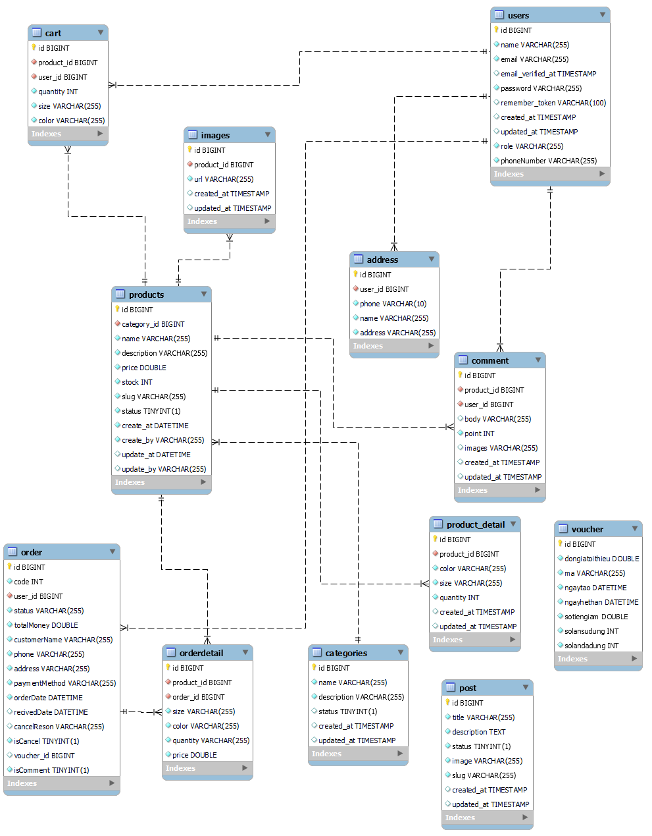

Hình 2.12 Quan hệ giữa các bảng

### 2.5.2 Thiết kế các bảng

* Bảng user:

Bảng .1 Bảng thiết kế user

* Bảng danh mục sản phẩm:

Bảng .2 Bảng thiết kế danh mục sản phẩm

* Bảng sản phẩm:

Bảng .3 Bảng thiết kế sản phẩm

* Bảng chi tiết sản phẩm:

Bảng .4 Bảng thiết kế chi tiết sản phẩm

* Bảng hình ảnh:

Bảng .5 Bảng thiết kế hình ảnh

* Bảng giỏ hàng:

Bảng .6 Bảng thiết kế giỏ hàng

* Bảng bình luận:

Bảng .7 Bảng thiết kế bình luận

* Bảng địa chỉ:

Bảng .8 Bảng thiết kế địa chỉ

* Bảng đơn hàng:

Bảng .9 Bảng thiết kế đơn hàng

* Bảng chi tiết đơn hàng:

Bảng .10 Bảng thiết kế chi tiết đơn hàng

* Bảng voucher:

Bảng .11 Bảng thiết kế voucher

* Bảng bài viết:

Bảng .12 Bảng thiết kế bài viết

# CHƯƠNG 3. THIẾT KẾ GIAO DIỆN VÀ KIỂM THỬ

## 3.1 Giới thiệu công cụ và môi trường cài đặt

Visual Studio Code (VS Code): Trình soạn thảo mã phổ biến, giao diện thân thiện, hỗ trợ nhiều ngôn ngữ và có thể tùy chỉnh cao bằng các extension.

Node.js : môi trường chạy JavaScript phía server, sử dụng để xây dựng các ứng dụng web, API.

Composer : là trình quản lý phụ thuộc của PHP, hỗ trợ cài đặt và quản lý các thư viện cần thiết cho dự án Laravel. Cài đặt laravel thông qua composer.

Git: Hệ thống quản lý phiên bản, hỗ trợ theo dõi các thay đổi trong mã nguồn và cộng tác hiệu quả với các thành viên khác trong dự án.

MySQL: Hệ quản trị cơ sở dữ liệu quan hệ mạnh mẽ, phổ biến thường được sử dụng cho các ứng dụng đòi hỏi tính ổn định và khả năng mở rộng.

## 3.2 Giao diện màn hình

### 3.2.1 Giao diện màn hình FrontEnd

#### 3.2.1.1 Màn hình use case đăng kí

Giao diện đăng kí cho phép khách hàng nhập tên đăng nhập, số điện thoại, email, mật khẩu để đăng kí.

Hình 3.1 Màn hình đăng kí

#### 3.2.1.2 Màn hình use case đăng nhập

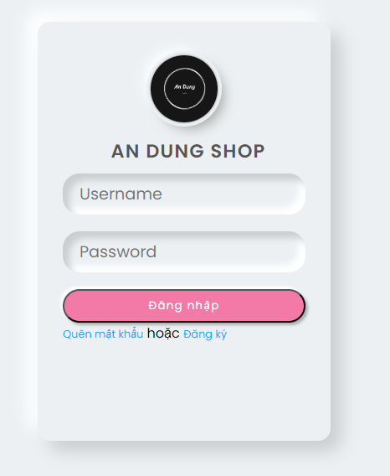Giao diện đăng nhập cho phép admin, khách hàng nhập thông tin tên đăng nhập, mật khẩu để đăng nhập vào hệ thống.

Hình 3.2 Màn hình đăng nhập

#### 3.2.1.3 Màn hình use case xem chi tiết sản phẩm

Màn hình xem chi tiết sản phẩm cho phép khách hàng xem chi tiết thông tin của 1 sản phẩm bao gồm tên sản phẩm, giá sản phẩm, kích cỡ, số lượng.

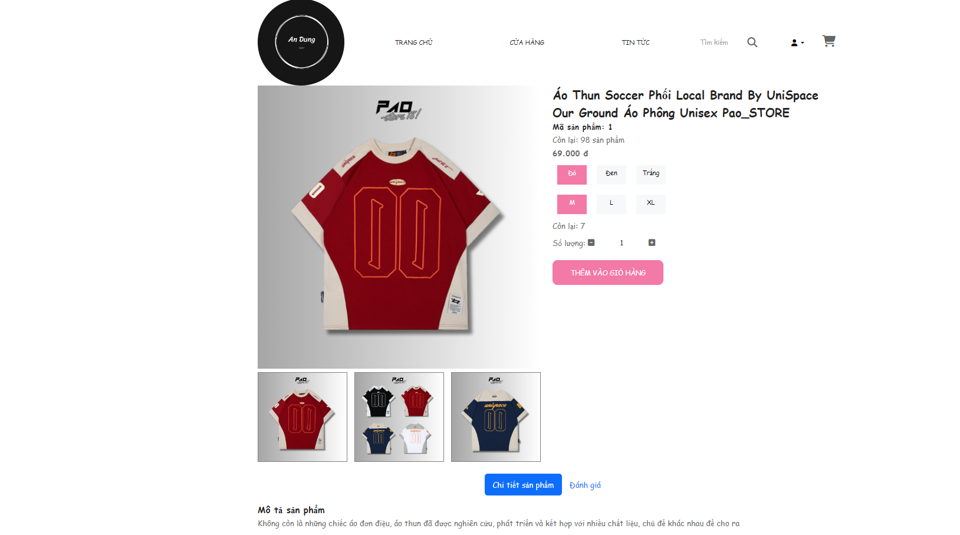

Hình 3.3 Màn hình xem chi tiết sản phẩm

#### 3.2.1.4 Màn hình use case xem sản phẩm

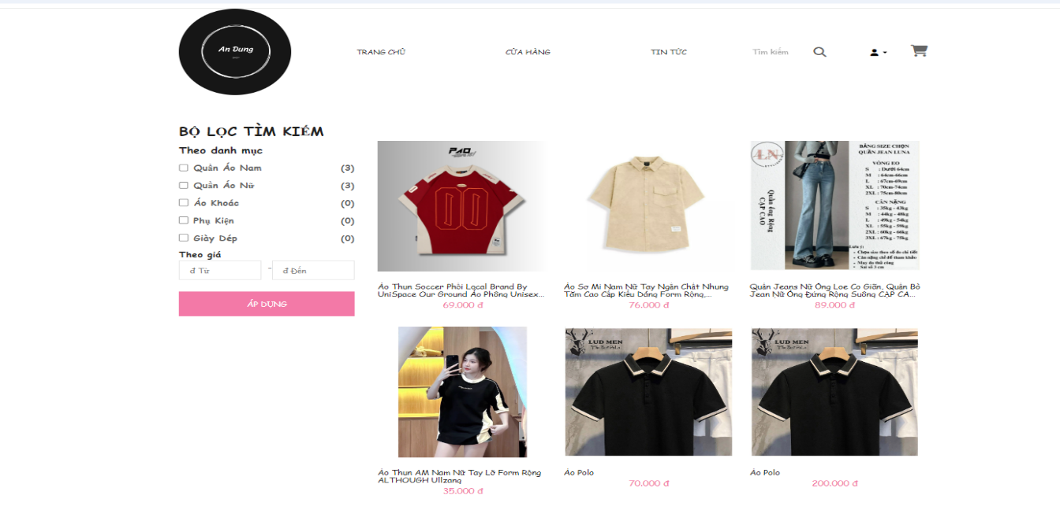Màn hình xem sản phẩm cho phép khách hàng xem tất cả sản phẩm có trong cửa hàng và lọc sản phẩm theo danh mục và giá bán.

Hình 3.4 Màn hình xem sản phẩm

#### 3.2.1.5 Màn hình use case thanh toán

Màn hình thanh toán cho phép khách hàng nhập địa chỉ nhận hàng, chọn phương thức thanh toán để đặt hàng.

Hình 3.5 Màn hình thanh toán

#### 3.2.1.6 Màn hình use case theo dõi đơn hàng

Màn hình theo dõi đơn hàng cho phép khách hàng xem lịch sử đơn hàng của khách hàng theo các trạng thái : đang chờ xác nhận, đang giao hàng, đã giao, đã hủy.

Hình 3.6 Màn hình theo dõi đơn hàng

### 3.2.2 Giao diện màn hình BackEnd

#### 3.2.2.1 Màn hình use case quản lý danh mục sản phẩm

Màn hình quản lý danh mục sản phẩm : admin có thể thêm, sửa, xóa, cập nhật trạng thái danh mục sản phẩm.

Hình 3.7 Màn hình quản lý danh mục sản phẩm

#### 3.2.2.2 Màn hình use case quản lý sản phẩm

Màn hình quản lý sản phẩm : admin có thể thêm, sửa, xóa, cập nhật trạng thái sản phẩm.

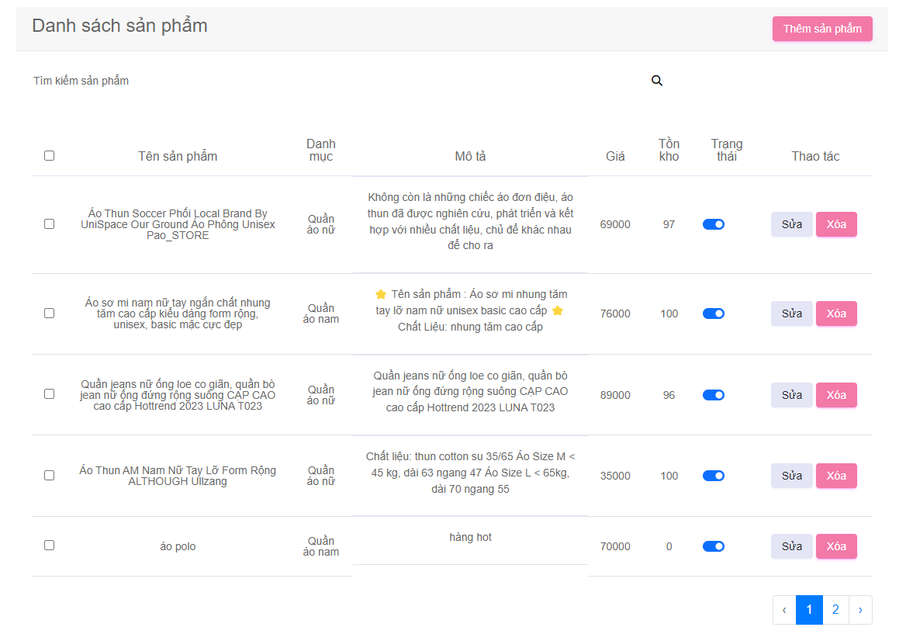

Hình 3.8 Màn hình quản lý sản phẩm

#### 3.2.2.3 Màn hình use case quản lý đơn hàng

Màn hình quản lý đơn hàng : admin có thể cập nhật trạng thái đơn hàng : xác nhận đơn, hủy đơn, xác nhận đơn đã được giao, lọc trạng thái theo đơn hàng.

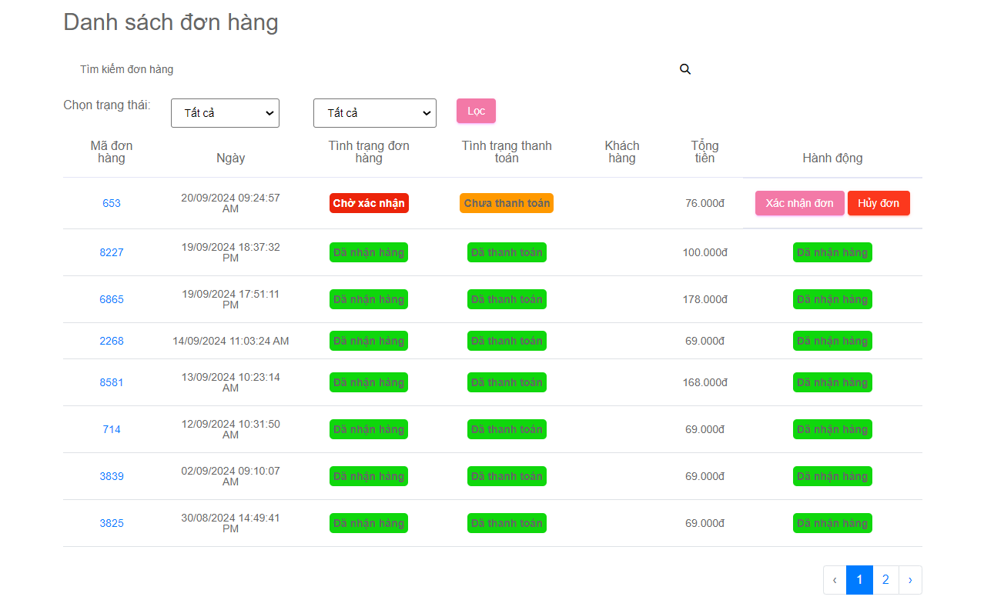

Hình 3.9 Màn hình quản lý đơn hàng

#### 3.2.2.4 Màn hình use case quản lý bài viết

Màn hình quản lý bài viết : admin có thể thêm, sửa, xóa, cập nhật trạng thái bài viết.

Hình 3.10 Màn hình quản lý bài viết

#### 3.2.2.5 Màn hình use case quản lý khuyến mãi

Màn hình quản lý bài khuyến mãi : admin có thể thêm khuyến mãi, xóa khuyến mãi.

Hình 3.11 Màn hình quản lý khuyến mãi

## 3.3 Kiểm thử hệ thống

### 3.3.1 Kiểm thử chức năng phía khách hàng

* **Trang chủ**

Bảng 3. Bảng kiểm thử chức năng trang chủ

|  |  |  |  |
| --- | --- | --- | --- |
| **Test case** | **Quy trình** | **Kết quả yêu cầu** | **Pass** |
| Đăng nhập | Kích vào đăng nhập | Chuyển sang giao diện đăng nhập | x |
| Đăng ký | Kích vào đăng ký | Chuyển sang giao diện đăng ký | x |
| Giỏ hàng | Kích vào giỏ hàng | Chuyển sang giao diện giỏ hàng | x |
| Chi tiết sản phẩm | Kích vào sản phẩm | Chuyển sang giao diện chi tiết sản phẩm | x |

* **Đăng nhập**

Bảng 3. Bảng kiểm thử chức năng giao diện đăng nhập

|  |  |  |  |  |
| --- | --- | --- | --- | --- |
| **Test case** | **Quy trình** | **Kết quả yêu cầu** | **Pass** | **Fail** |
| Không nhập tài khoản | Bỏ trống tên đăng nhập hoặc mật khẩu | Yêu cầu người dùng nhập đủ thông tin | x |  |
| Sai tài khoản, mật khẩu | Nhập sai tài khoản hoặc mật khẩu | Báo sai | x |  |
| Đăng nhập | Nhập đúng tài khoản, mật khẩu | Đăng nhập và chuyển về trang chủ | x |  |
| Đăng ký | Kích vào đăng ký | Chuyển sang giao diện đăng ký | x |  |

* **Đăng kí**

Bảng 3. Bảng kiểm thử chức năng đăng ký

|  |  |  |  |
| --- | --- | --- | --- |
| **Test case** | **Quy trình** | **Kết quả yêu cầu** | **Pass** |
| Nhập thiếu thông tin | Bỏ trống các dòng | Yêu cầu người dùng đầy đủ thông tin tương ứng | x |
| Đăng ký | Nhập thông tin đầy đủ và ấn đăng ký | Tạo tài khoản mới và chuyển sang đăng nhập | x |
| Tài khoản đã đăng ký | Đăng ký tài khoản trùng với tài khoản có trong hệ thống | Báo yêu cầu đăng ký tài khoản khác | x |

* **Tìm kiếm và lọc sản phẩm**

Bảng 3. Bảng kiểm thử tìm kiếm và lọc sản phẩm

|  |  |  |  |
| --- | --- | --- | --- |
| **Test case** | **Quy trình** | **Kết quả yêu cầu** | **Pass** |
| Tìm kiếm | Nhập vào 1 chuỗi bất kì | Hiển thị sản phẩm với tên chứa chuỗi đó | x |
| Lọc sản phẩm | Tích chọn danh mục sản phẩm và nhập khoảng giá | Hiển thị sản phẩm theo danh mục và khoảng giá | x |

* **Chi tiết sản phẩm**

Bảng 3. Bảng kiểm thử xem chi tiết sản phẩm

|  |  |  |  |
| --- | --- | --- | --- |
| **Test case** | **Quy trình** | **Kết quả yêu cầu** | **Pass** |
| Thêm vào giỏ hàng | Nhấn thêm vào giỏ hàng, chọn kích thước, màu và số lượng | Thêm sản phẩm với thông tin đã chọn vào giỏ hàng | x |

* **Giỏ hàng**

Bảng 3. Bảng kiểm thử giỏ hàng

|  |  |  |  |
| --- | --- | --- | --- |
| **Test case** | **Quy trình** | **Kết quả yêu cầu** | **Pass** |
| Xóa sản phẩm | Nhấn vào nút xóa ở dòng sản phẩm | Xóa sản phẩm khỏi giỏ hàng | x |
| Thay đổi số lượng | Nhấn tăng/ giảm hoặc nhập số lượng | Thay đổi số lượng tương ứng | x |
| Thanh toán | Nhấn thanh toán | Chuyển sang giao diện thanh toán | x |
| Tiếp tục mua hàng | Nhấn tiếp tục mua hàng | Chuyển sang giao diện sản phẩm | x |

### 3.3.2 Kiểm thử chức năng phía quản trị

* **Quản lý sản phẩm**

Bảng 3. Bảng kiểm thử quản lý sản phẩm

|  |  |  |  |
| --- | --- | --- | --- |
| **Test case** | **Quy trình** | **Kết quả yêu cầu** | **Pass** |
| Thay đổi trạng thái sản phẩm | Chọn sản phẩm và ấn vào ẩn/hiện sản phẩm | Ẩn/hiện sản phẩm ở giao diện trang chủ | x |
| Thêm sản phẩm | Nhấn thêm sản phẩm | Hiển thị form nhập sản phẩm | x |
| Thêm sản phẩm | Nhập thiếu các thông tin | Yêu cầu nhập đầy đủ thông tin tương ứng | x |
| Thêm sản phẩm | Nhập đầy đủ, đúng thông tin | Thêm vào CSDL | x |
| Sửa sản phẩm | Nhấn sửa trên 1 dòng sản phẩm | Lấy thông tin sản phẩm và hiển thị form sửa sản phẩm | x |
| Sửa sản phẩm | Nhập thiếu các dòng trên form sửa | Yêu cầu nhập đầy đủ thông tin | x |
| Sửa sản phẩm | Nhập đầy đủ thông tin và nhấn sửa | Sửa thông tin trên CSDL | x |
| Xóa sản phẩm | Chọn sản phẩm và ấn xóa | Hiển thị thông báo xác nhận xóa | X |
| Xóa sản phẩm | Nhấn xác nhận xóa | Xóa sản phẩm khỏi CSDL | x |

* **Quản lý danh mục**

Bảng 3.8 Bảng kiểm thử quản lý danh mục sản phẩm

|  |  |  |  |
| --- | --- | --- | --- |
| **Test case** | **Quy trình** | **Kết quả yêu cầu** | **Pass** |
| Thay đổi trạng thái danh mục | Chọn danh mục và ấn vào ẩn, hiện danh mục | Ẩn/hiện sản phẩm thuộc danh mục đó ở giao diện trang chủ | x |
| Thêm danh mục | Nhấn thêm danh mục | Hiển thị form thêm danh mục | x |
| Thêm danh mục | Nhập thiếu các thông tin | Yêu cầu nhập đầy đủ thông tin tương ứng | x |
| Thêm danh mục | Nhập đầy đủ, đúng thông tin | Thêm vào CSDL | x |
| Sửa danh mục | Nhấn sửa trên 1 dòng danh mục | Lấy thông tin danh mục và hiển thị form sửa danh mục | x |
| Sửa danh mục | Nhập thiếu các dòng trên form sửa | Yêu cầu nhập đầy đủ thông tin | x |
| Sửa danh mục | Nhập đầy đủ thông tin và nhấn sửa | Sửa thông tin trên CSDL | x |
| Xóa danh mục | Chọn danh mục và ấn xóa | Hiển thị thông báo xác nhận xóa | X |
| Xóa sản phẩm | Nhấn xác nhận xóa | Xóa danh mục và sản phẩm thuộc danh mục đó khỏi CSDL | x |

* **Quản lý bài viết**

Bảng 3.9 Bảng kiểm thử quản lý bài viết

|  |  |  |  |
| --- | --- | --- | --- |
| Thay đổi trạng thái bài viết | Chọn bài viết và ấn vào xuất bản, hủy xuất bản bài viết | Ẩn/hiện bài viết ở giao diện trang chủ | x |
| Thêm bài viết | Nhấn thêm bài viết | Hiển thị form thêm bài viết | x |
| Thêm bài viết | Nhập thiếu các thông tin | Yêu cầu nhập đầy đủ thông tin tương ứng | x |
| Thêm bài viết | Nhập đầy đủ, đúng thông tin | Thêm vào CSDL | x |
| Sửa bài viết | Nhấn sửa trên 1 dòng bài viết | Lấy thông tin bài viết và hiển thị form sửa bài viết | x |
| Sửa danh mục | Nhập thiếu các dòng trên form sửa | Yêu cầu nhập đầy đủ thông tin | x |
| Sửa bài viết | Nhập đầy đủ thông tin và nhấn sửa | Sửa thông tin trên CSDL | x |
| Xóa bài viết | Chọn bài viết và ấn xóa | Hiển thị thông báo xác nhận xóa | X |
| Xóa bài viết | Nhấn xác nhận xóa | Xóa bài viết đó khỏi CSDL | x |

* **Quản lý khuyến mãi**

Bảng 3.10 Bảng kiểm thử quản lý khuyến mãi

|  |  |  |  |
| --- | --- | --- | --- |
| **Test case** | **Quy trình** | **Kết quả yêu cầu** | **Pass** |
| Thêm khuyến mãi | Nhấn thêm khuyến mãi | Hiển thị form thêm khuyến mãi | x |
| Thêm khuyến mãi | Nhập thiếu các thông tin | Yêu cầu nhập đầy đủ thông tin tương ứng | x |
| Thêm khuyến mãi | Nhập đầy đủ, đúng thông tin | Thêm vào CSDL | x |
| Xóa khuyến mãi | Chọn khuyến mãi và ấn xóa | Hiển thị thông báo xác nhận xóa | X |
| Xóa khuyến mãi | Nhấn xác nhận xóa | Xóa mã khuyến mãi đó khỏi CSDL | x |

### 3.3.3 Kết quả kiểm thử

* Tỉ lệ test case pass: 100%
* Tỉ lệ test case fail: 0%
* Hệ thống chạy ổn định

# KẾT LUẬN

**Kết quả đạt được**

Sau một thời gian tập trung triển khai đề tài, em đã hoàn thành phần mềm website bán quần áo cho An Dung Shop với giao diện thân thiện, các thao tác sử dụng dễ dàng với người dùng.

Sau khi hoàn thành xong được được website này, em có thêm những kỹ năng để xây dựng được một website bằng mô hình mvc và mysql, áp dụng các kiến thức HTML, CSS và Bootstrap đã học vào việc phát triển ứng dụng web. Bên cạnh đó, em cũng được mở rộng thêm các kiến thức chuyên ngành mới nhờ việc tìm hiểu một số kiến thức lập trình để áp dụng vào việc phát triển ứng dụng này. Nhờ vậy, kỹ năng tự học và vận dụng các kỹ năng mới của em được nâng cao hơn.

Khi thực hiện và hoàn thành dự án, em cũng đã biết thêm được nhiều kinh nghiệm quý giá khi xây dựng website nói riêng và phát triển phần mềm. Những kỹ năng này sẽ nền tảng để giúp em nâng cao trình độ bản thân, kinh nghiệm trong thực tế để có thể làm việc ngoài các doanh nghiệp sau này.

**Hạn chế**

* Website đang mang tính chất mô phỏng, chưa được triển khai.
* Cơ sở dữ liệu nhỏ, chức năng phân quyền chưa tối ưu.
* Chức năng chưa đa dạng, phong phú.

**Hướng phát triển**

* Xây dựng website với quy mô lớn hơn.
* Tìm hiểu sâu hơn về hệ quản trị cơ sở dữ liệu MySql và nhiều hệ quản trị cơ sở dữ liệu khác.
* Tìm hiểu thêm một số ngôn ngữ để xây dựng website sinh động, đẹp mắt hơn.

# TÀI LIỆU THAM KHẢO

[1] Bùi Quốc Huy, Giáo trình PHP & MYSQL, Trung tâm đào tạo công nghệ mạng việt chuyên, 2006

[2] Nguyễn Trung Phú (chủ biên), Trần Phương Nhung, Đỗ Thị Minh Nguyệt, Giáo trình thiết kế web, Nhà xuất bản thống kê, 2019

[3] https://laravel.com/docs/10.x

[4] https://getbootstrap.com/docs/4.0/getting-started/introduction/

[5] https://www.youtube.com/